Laporan Praktikum Pemrograman Web

Modul 7

Nama : Faishal Nanda Kisworo

NIM : L200140115

Javascript :

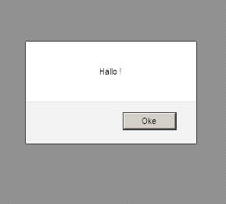

Mouse Over :

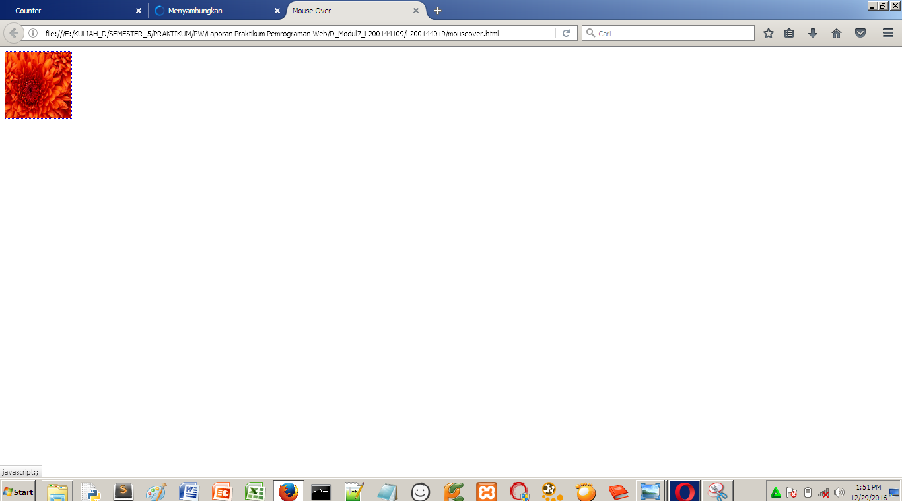

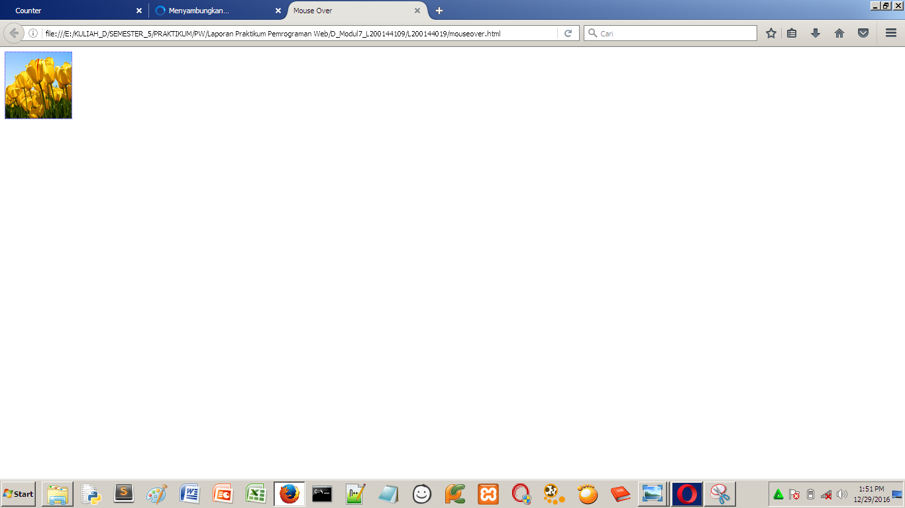

Character Counter :

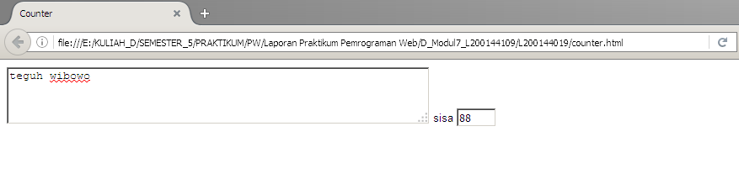

Kalkulator Sederhana :

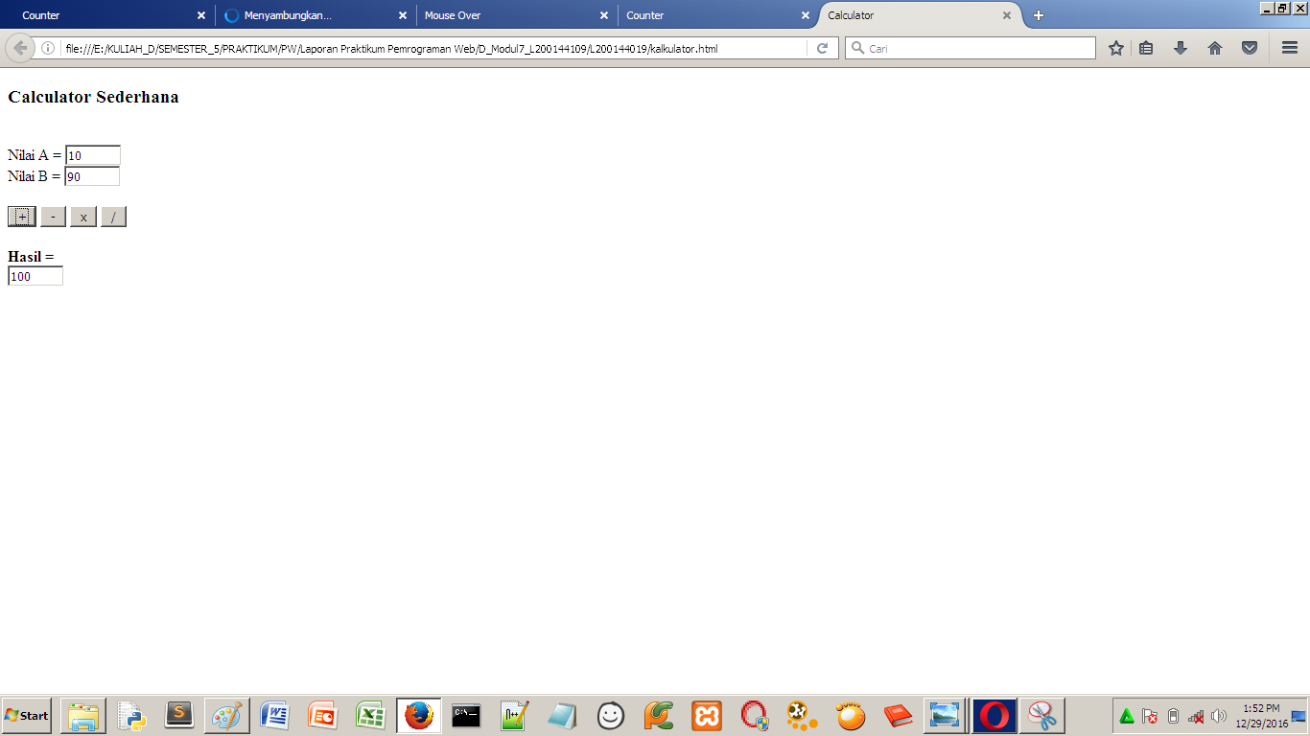

TUGAS :

